暹罗之恋
萨瓦迪卡，我是华大旅院赴泰国交换实习小分队队长——李泓朴。
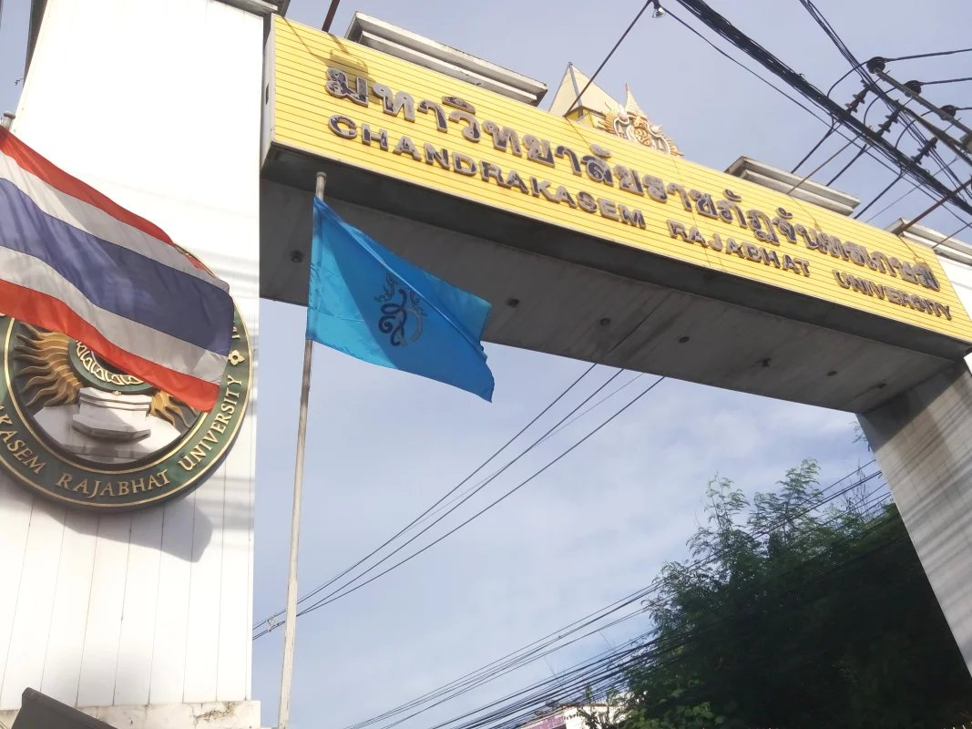
这是我们本次交换的泰方学校——位于泰国首都曼谷的Chandrakasem Rajabhat Universit庄甲盛叻察帕大学。
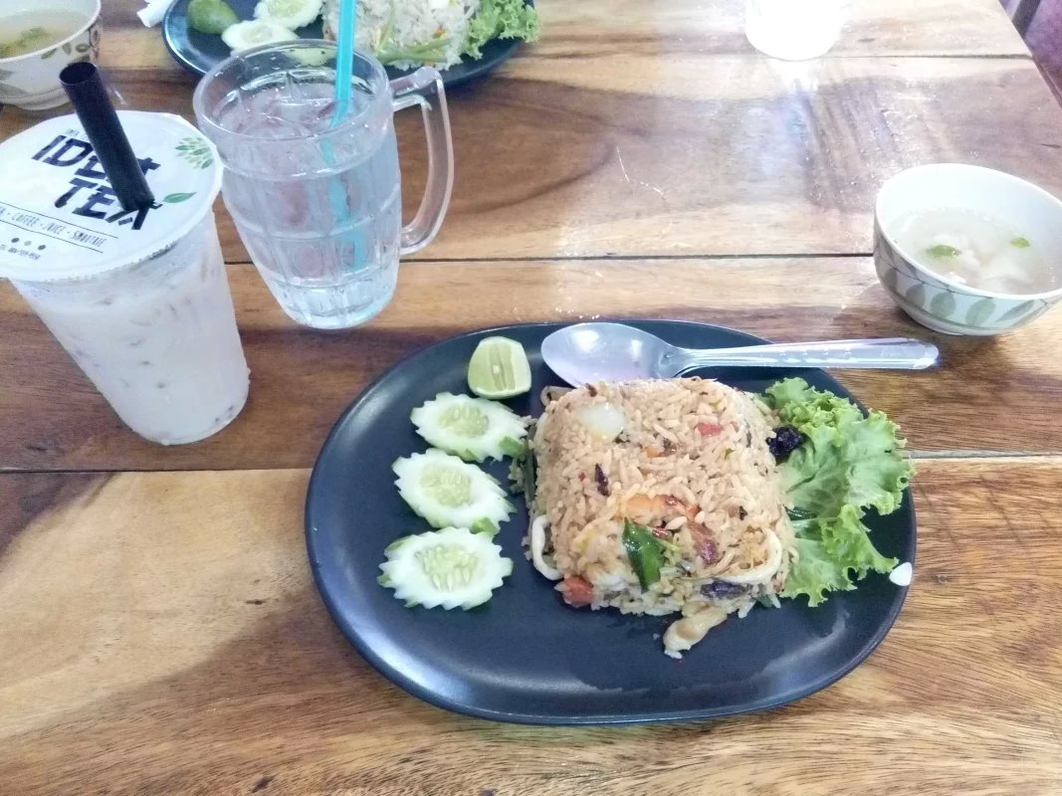
第一顿泰国正餐。Kao-pa-te-lei（海鲜炒饭）40铢（约合8元）。
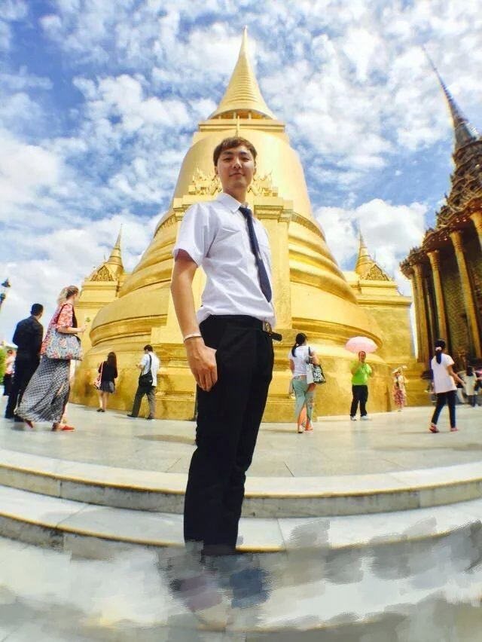
这里是著名的大皇宫，曼谷大皇宫是历代王宫保存最完美、规模最大、最有民族特色的王宫。曼谷王朝从拉玛一世到拉玛八世，均居于大皇宫内。

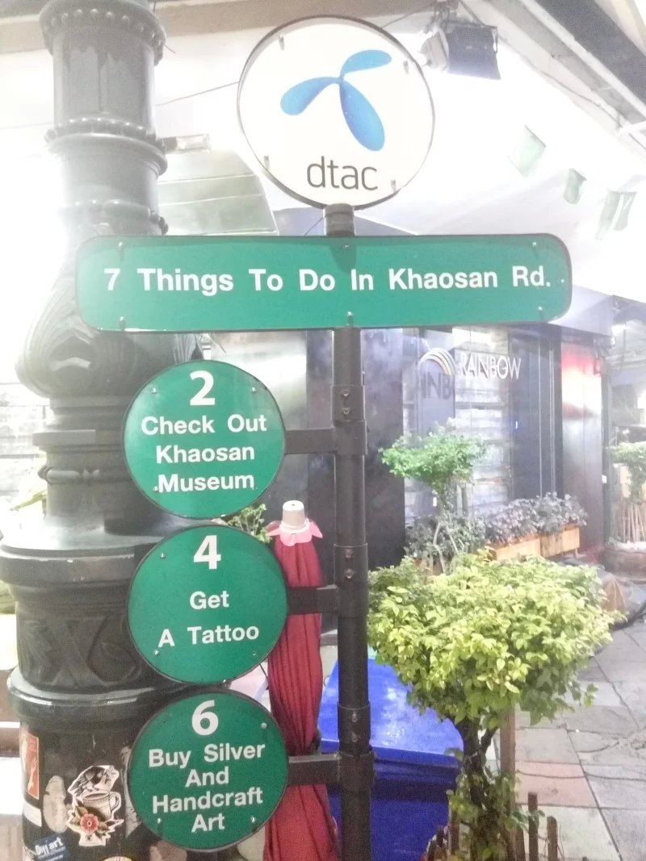
酒吧一条街，考山路。这里的酒吧很不同想象中的酒吧，都是露天的“大排档”。
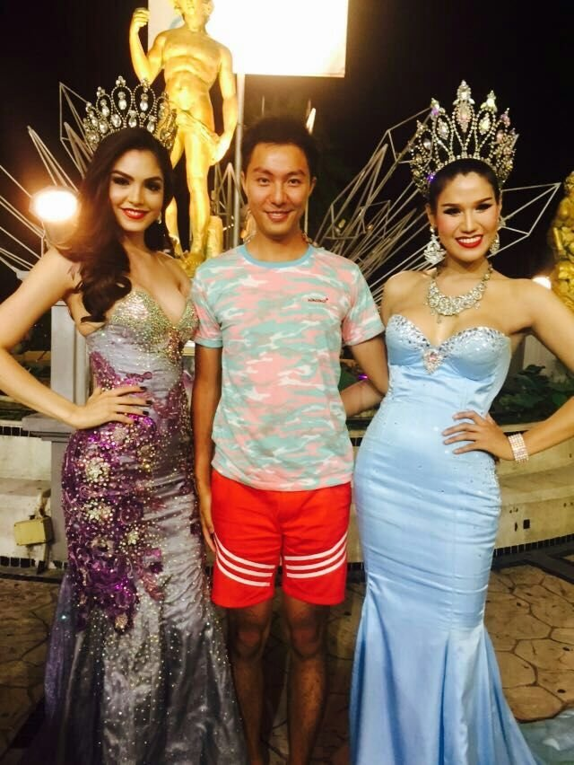
Lady boy 泰国的特色之一。当然要合照一张了。虽然刚刚看秀的时候被一个老妖姐姐拉上舞台互动然后强吻的痛久久不能忘怀。
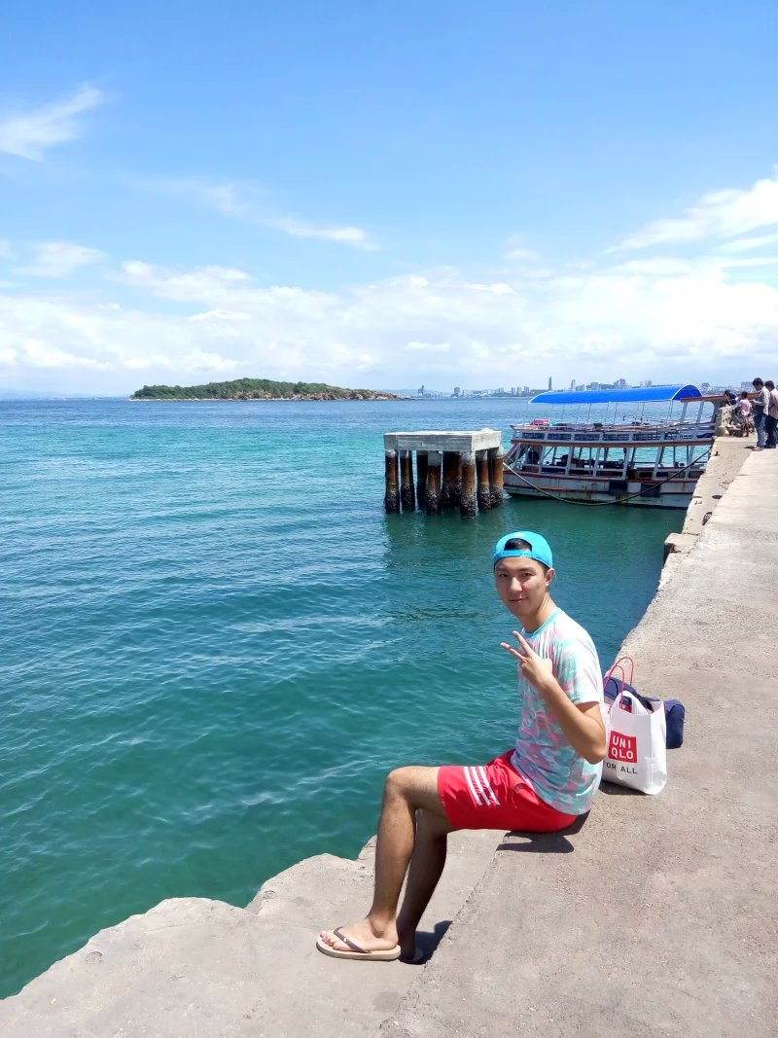
碧海蓝天比基尼，没错，美丽的芭提雅。

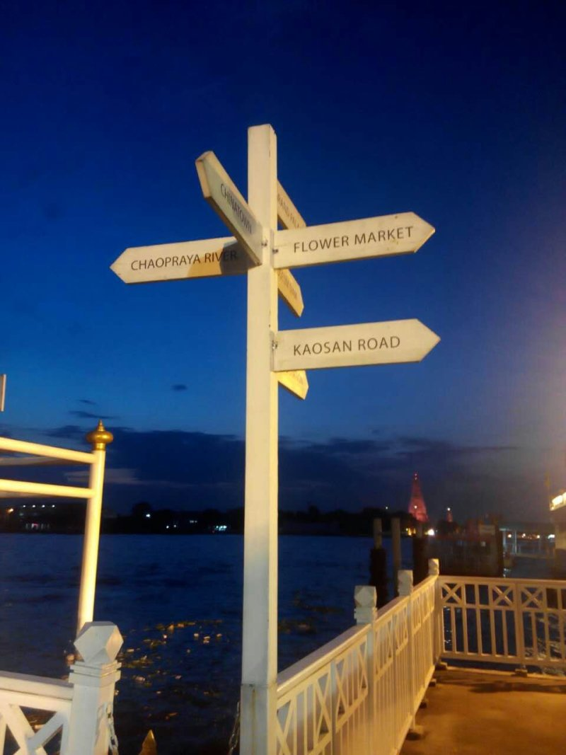
人生会有很多个路口，不同的选择所通向的路或许不尽相同，不同的路途有不同的风景，或许也有不同的邂逅与心情。在泰国，虽然我不能适应这里多数食物的味道，但是这里的微笑淡淡的沁人心脾，这里的慢节奏生活舒适惬意，这里的人没有太多的暴脾气，这里的人几乎都虔诚有礼，或许因为是佛教国家，或许因为她们都很爱他们的国王，泰国的旅途，有不一样的景致。
我们在这里实习的几个月里，将要进行大范围的轮岗，几乎酒店的主要部门我们都要轮着体验一把。在工作中，不仅会用到英语，可能更多的会用到泰语，因此，泰国之行的另一个技能增长便是学会一门实用小语种——泰语。同时，想回到祖国、回到家的心情也日益变浓。每天都会离回家更近一天，这让每天除了工作的乐趣以外有了多一份的期待。
最后，实习加油！

